成功指標IQ EQ AQ
作者：餘世維 人氣：
【管理名言】
命運無法改變，可以改變的是我們對命運的態度。

掌握成功指標IQ/EQ/AQ的含義和作用
1．什麼是“3Ｑ”
◆第一個是大家耳熟目詳的IQ（Ｉｎｔｅｌｌｉｇｅｎｃｅ Ｑｕｏｔｉｅｎｔ），智慧商數，是指一個人所具有的智慧多少和對科學知識的理解掌握程度。
◆第二個是EQ（Ｅｍｏｔｉｏｎａｌ Ｑｕｏｔｉｅｎｔ），情緒商數，是指一個人對環境和個人情緒的掌控和對團隊關係的運作能力。
◆第三個是AQ（Ａｄｖｅｒｓｉｔｙ Ｑｕｏｔｉｅｎｔ），逆境商數，是一個人面對困境時減除自己的壓力、渡過難關的能力。

2．“3Ｑ”與員工招聘
有的人IQ很好，但是EQ很低，表示他不能很好地領導團隊；有的人IQ、EQ都很好，但AQ不好，說明他不能很好地面對逆境。臺灣台基電公司總經理張中謀在上海已經開了分公司，招聘員工時選用最適合的人。他用人第一個先注意員工的IQ，就是以前的學習成果如何，解決問題的能力如何；第二個是EQ，就是員工如何控制情緒，如何激發團隊熱情，如何與別人水準溝通；第三個是AQ，員工是否不屈不撓、具有耐力，而且很樂觀。綜合“3Ｑ”一起考核來決定員工的錄用、提拔。

3．IQ、EQ與AQ的關係
IQ、EQ與AQ的關係可以用登山來形容。登山的人有3種：第一種人在山底下一看到山很高，就停下來。這種人看情況不好就不願意去拼鬥的人在人群中占70％；另外有部分人站在山腰上，爬到一半就再也沒有力氣了，就在那裏搭個帳篷，這樣的人占25％；可以攀越巔峰，到達山頂上的人只占5％。所以整個人群中75％的人是好逸惡勞、安于現實的；25％的人具備鬥志，但是不能夠完全達到目標，只做到一半；只有那5％的人可以真正地爬到山頂，如圖10－1所示。
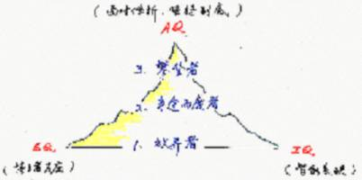

圖10－13Ｑ 與登山的關係

明白逆境幫助生存和成長

逆境的來源
逆境是怎麼造成的？一個是個人，一個是工作場所，一個是社會。有的人很不幸，這三個都碰到了。如圖10－2，可用一個三角形的金字塔來表示逆境的不同來源和程度。

1．來自個人
例如年輕時就失去了父母，或身患殘疾，或個人在發展的過程中心理受到傷害出現精神異常，或因年少貪玩而沒有完成學業，甚至包含婚姻不幸，或是與父母親意見不一致，鬧彆扭，這些從學業到生活到婚姻所碰到的逆境都與個人有關。

2．來自工作

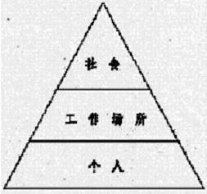
圖10－2 逆境的三種來源及程度
進入一家企業，可能碰到公司的經營狀況不好，被迫下崗或離職，或是強迫退休，或安排一個自己不喜歡的職位，甚至於被公司委派一個艱巨的任務，被派往國外，調到不喜歡去的國家和地方，這都是工作帶來的逆境。

3．來自社會
在莫斯科有很多人懷念史達林，因為在計劃經濟時代人人都有飯吃，就不覺得競爭是什麼問題。其實這是一個大鍋飯的心態，世界是自由競爭的，人人都要流血、流淚、流汗地賺錢，除了貪污、搶劫與犯罪，財富是不會從天上掉下來的。計劃經濟時代已經過去，在實行改革開放以後，進入了市場經濟時代，只能向前看，不能向後看，不能天天靠政府來養著，要靠自己的勤奮努力來生存生活。
改革開放以後，人人面對競爭，於是在社會裏有的人受到的待遇不太公平，形成種種壓力，這其實也是社會給帶來的一種逆境。

4．來自三者的結合
其實有些是自己造成的，有些是一種錯覺，但是也有人認為這是一種逆境。在十年動亂時犧牲了整個一代人，今天大家都很明白，這代人失去了求學的機會。改革開放以後，中國增加了許多學習就業的機會。由於歷史的原因，他們已失去了青春年華的美好時光，於是他們就覺得這個社會對他們不公平，這個工作場所對他們不公平，他們個人的遭遇對他們來說是不公平，這就是三種困境都碰到了，可是也有人活下來了，有的人還生活得很好。

正確對待逆境，提高逆境商數（AQ）
如圖10－3所示，橫軸代表逆境，縱軸代表希望和改變結果的能力。有一種人逆境稍微增強，他希望改變結果的能力就下降，就是沒有信心去改變環境。毛澤東講得好：“一個人如果不能夠適應環境，又不能夠改變環境，那麼就要被淘汰”。從這個角度來分析，毛澤東的AQ非常高，碰到問題有決心要去改變，有希望要去改變結果。有一種人AQ很高，但是碰到逆境太強了，他的AQ還是下來了。
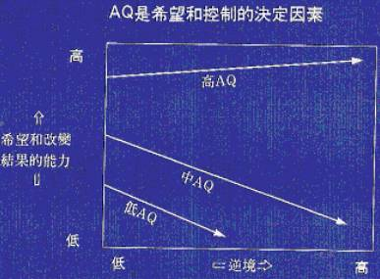
圖10－3 逆境商數（AQ）與逆境控制
逆境商數很高的人，逆境越強，他的鬥志就越旺盛。低AQ的人，逆境稍微增加，他就馬上沒有鬥志了。要做個中AQ的人，逆境太大時大概很難生存，因為高AQ的人畢竟不多。就像舉登山的例子一樣，只有5％的人能夠戰勝萬難地爬到巔峰，25％的人大概就站在山腰上，70％的人只在山底下看看。
所以在抱怨逆境、在哀歎命運不好、處在困境之中痛苦、要想想看這是篩選淘汰等種種情況的時候，成敗就在此一舉。看誰是英雄豪傑，誰可能是成功的管理者，篩選的工具和指標就是一個人的AQ分數。

【本講小結】
智慧商數（IQ）是指一個人具有的智慧多少；情緒商數（EQ）是指一個人對環境和個人情緒的掌控能力；逆境商數（AQ）是一個人面對困境時減除壓力、渡過難關的能力。這三個Ｑ被用來作為招聘員工的指標。逆境來源於個人、工作、社會。敵人幫助成長，危機提高警覺，困境刺激思維，這就是逆境幫助生存的道理。所以要正確地對待逆境，提高自己的逆境商數AQ。

